DEJAVNOSTI ZA OTROKE 1-2 LETI

Pričelo se je lepo vreme. Za otroke te starosti je zelo pomembno, da se veliko gibajo. Če tega še ne zmorejo sami lahko ob opori mize, stola… Otroka lahko položite na travo in bo sam raziskoval. Raziskovanje je v tem obdobju zelo pomembno. S poskusi/napakami se otrok krepi, spodbuja in pridobiva zaupanje, koliko zmore.
- »Zelo pomemben del našega življenja je tudi dnevna rutina. Ta v nas zbuja občutek ugodja, stalnosti, varnosti in zaupanja. Kadar nekaj poteka tekoče, samoumevno in vedno po enakem (predvidljivem) zaporedju dogodkov, nas navdaja z občutkom, da je vse, kot mora biti.
Prav opisano nam je dalo idejo, zakaj je čas, ko so vrtci zaprti in moramo ostati doma, bolj stresen? Ker smo izgubili dnevno rutino. Zjutraj vstanemo, se uredimo, odhitimo v vrtec in službo, potem delamo in se popoldne spet srečamo, malo družimo in zvečer zaspimo. Taka rutina nam pove, da je vse v redu.
Kaj pa otroci? Njihova rutina je bolj razdelana in že najmanjše spremembe nekaterim otrokom predstavljajo čustveno in duševno stisko. Otrokov dan v vrtcu je načrtovan skozi cel dan in je sestavljen iz elementov dnevne rutine, bivanja zunaj in usmerjenih dejavnosti. Vse dejavnosti se medsebojno prepletajo in izhajajo ena iz druge. V vseh dejavnostih se otrok vzgaja in uči, nobena ni bolj ali manj pomembna. Elementi dnevne rutine, ki se prepletajo z usmerjenimi dejavnosti zagotavljajo predvidljivo zaporedje dogodkov, gladke prehode in doslednost v pričakovanjih in podpori odraslega do otrok.«

- Dovolite otroku, da se poskuša hraniti sam. To lahko traja tudi eno uro, bo pa ponosen, ko bo nekaj zmogel sam.
Nisem prepričana, če vam bo odprlo spodnjo povezavo, vendar je odličen primer hranjena otrok v tem obdobju:
https://www.facebook.com/sbsnews/videos/independent-infants/1085063211664314/

Nekaj dejavnosti, ki se jih lahko poslužite v teh dneh:
- POSKUS Z BRIVSKO PENO
Zagotovo imate doma brivsko peno ali sladko smetano. V večjo posodo ali kar na mizo jo lahko iztisnete in otroku pustite, da ustvarja z njo ( pri brivski peni bodite malo pazljivi, da ne zaide v usta ali oči).
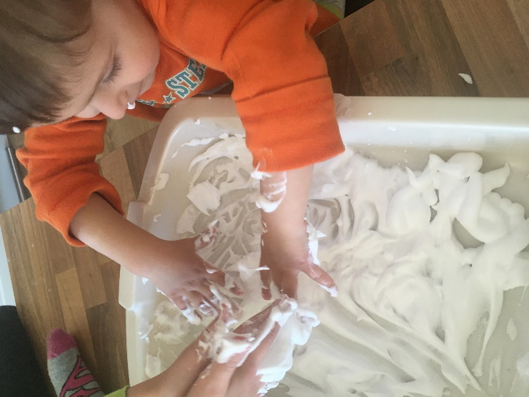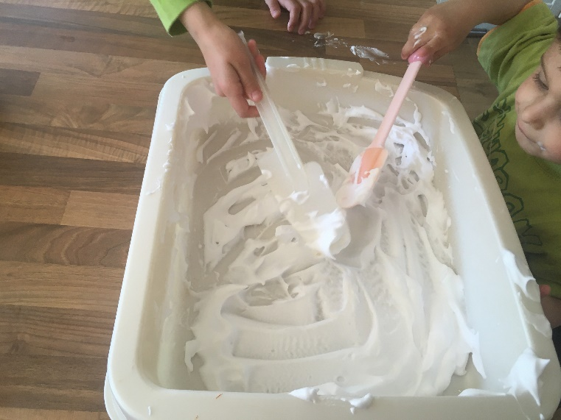
Peni lahko v nadaljevanju dodate tudi kakšne barve ali druge pripomočke. Če nimate na razpolago nič drugih, lahko dodate jedilne barve, kurkumo, sladko papriko, nekaj mivke… V njej lahko na koncu pobarvate kamenčke, različne enobarvne igračke ali papir... Pena bo izhlapela, barva pa ostala, kot vidite na spodnji fotografiji, kjer se je obarval list papirja.
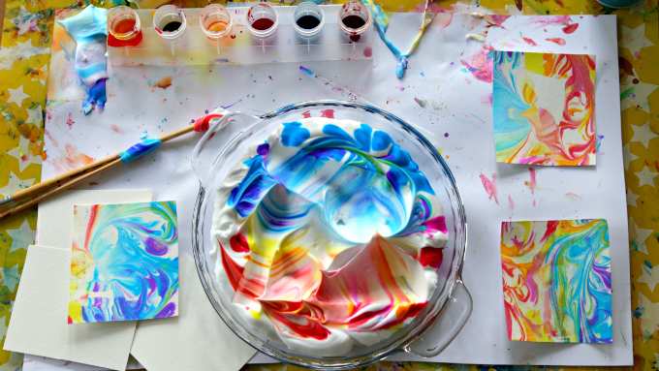
- USTVARJANJE S SLANIM TESTOM
Otroci zelo radi ustvarjajo s slanim testom. Po navadi lahko merimo sestavine za pripravo v jogurtovih lončkih, če pa imamo na razpolago tehtnico je preizkušena mešanica, ki uspe tale:

Sestavine za pripravo slanega testa:
- 300 g moke (gladka, bela)
- 300 g soli
- 2 dl vode
- 1 žlica olja

Slano testo za otroke lahko zmešate že zvečer in ga čez noč hranite v hladilniku.
  - Oblikujete lahko velikonočne jajčke.
  - Če imate doma modelčke za piškote lahko z njimi izrežete različne motive, ki se bodo sušili 1-2 dneva, potem pa jih otroci lahko poljubno pobarvajo ( z voščenkami, prstnimi barvami, barvicami…).

- SORTIRANJE PO BARVAH
Iz različnih barv slanega testa ali plastelina lahko izdelamo kroglice. Tulce od papirnate embalaže lahko pobarvamo z voščenkami, tempera barvami, vodenkami, jih oblečemo v papir ali nanje samo enostavno označimo z eno od kroglic. Otroci nato razvrščajo po barvah kroglice v tulce . Za začetek izberemo 3 osnovne barve (rdeča, modra, rumena), nato barve dodajamo.
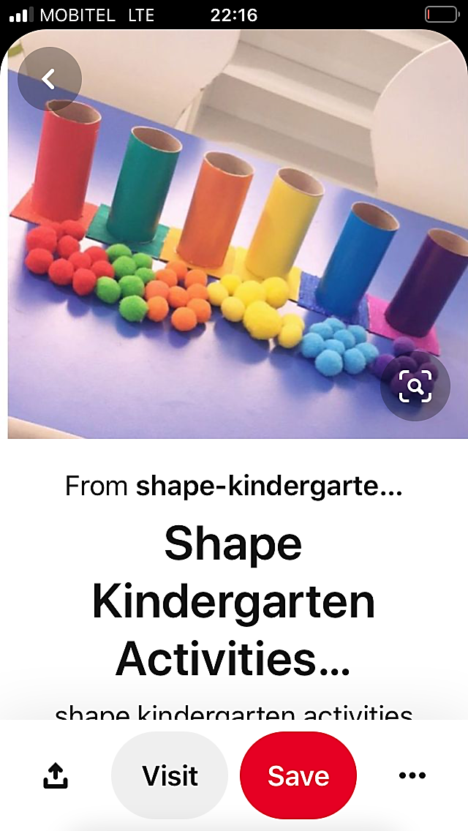

- SESTAVI ŽIVAL, RASTLINO, PREDMET
Na tulec od papirnate embalaže lahko prilepimo poljubne motive iz reklamnega papirja. To so lahko živali, rastline, predmeti… Ker je v tem času zelo aktualna setev, sajenje in sejanje lahko namesto živali uporabimo rastline (krompir, paradižnik, solata, paprika…). Tulce nato razrežemo na 3 dele. Otroci bodo iskali ustrezne dele in jih sestavljali v celoto. Sprva z našo pomočjo, nato samostojno. Ob igri vse kar smo izdelali tudi ustrezno poimenujemo.
Za podlago lahko damo, da bo bolj stabilno stare zgoščenke, ki jih ne uporabljamo več (ni pa nujno).

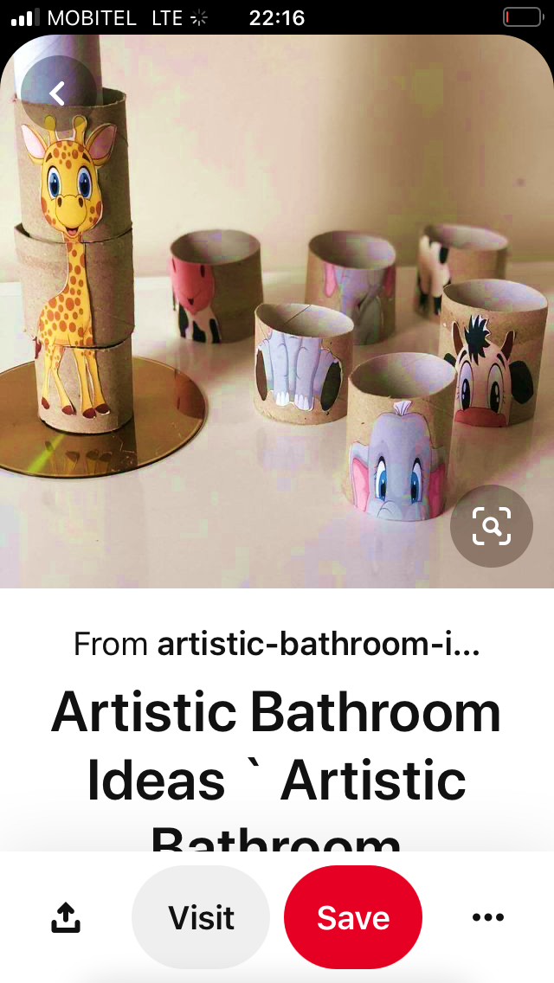

- NATIKANJE, VTIKANJE
V plastelin, stiropor ali drugo podobno embalažo lahko vtaknemo palčke za ražnjiče, lahko pa palčke najdemo tudi v naravi. Nato lahko otroci nanje nizajo slamice, peresnike, ravne testenine… Če to počnemo v naravi lahko na palčke natikajo listke, rožice ali druge naravne materiale.

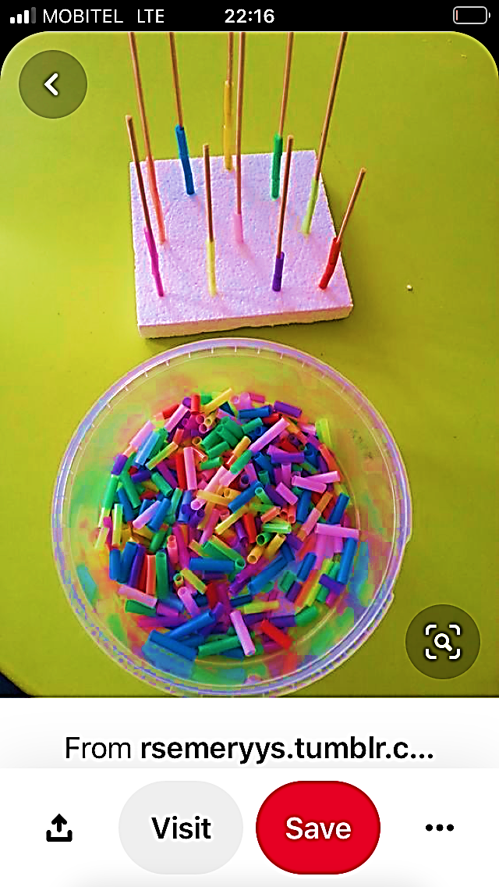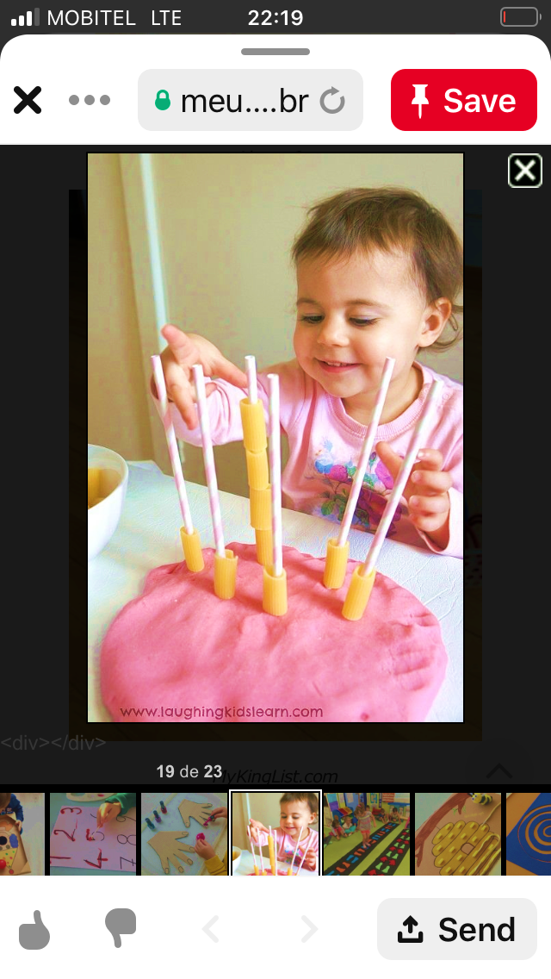
Prav tako lahko lijak ali plastenko polnijo z različnimi materiali (lahko so to tudi kamenčki,, če gredo skozi luknjice).
!Pri tem pazite, da predmeti niso premajhni saj bi jih otrok lahko dal v usta!
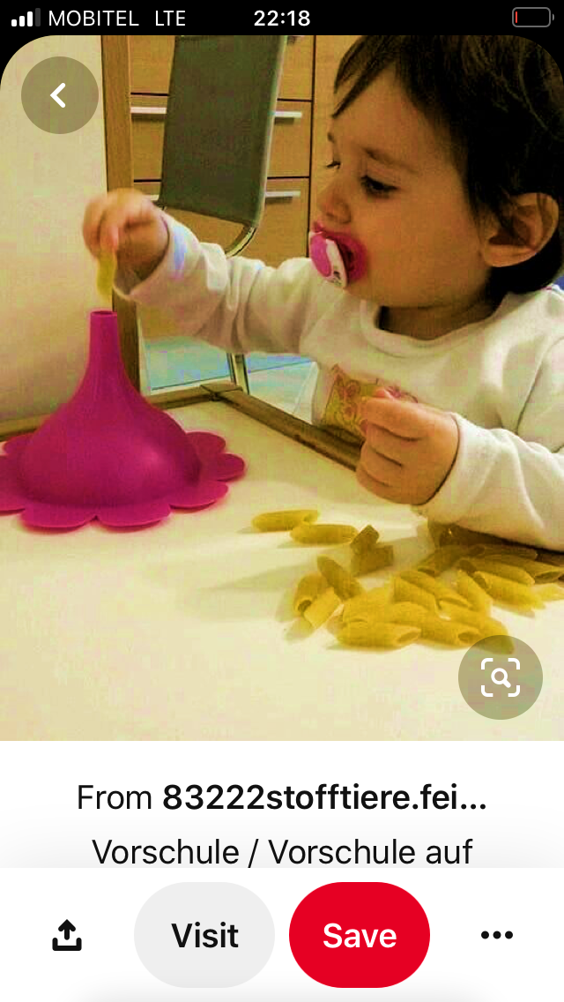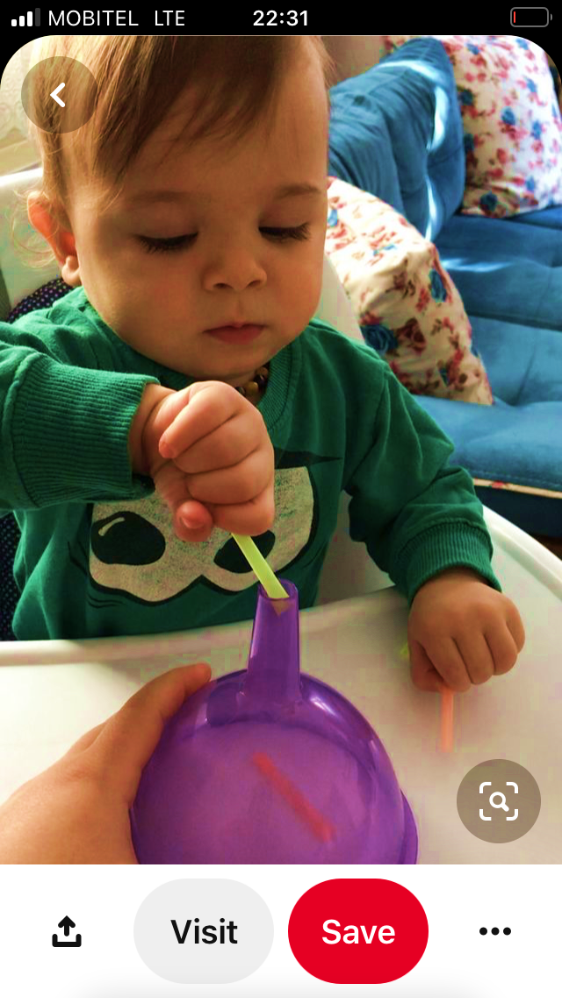

- VLEČENJE
V tej starosti otroci zelo radi vlečejo npr. različne predmete, ki ropotajo in so na vrvicah. Doma imamo zagotovo tudi robčke, ki so pakirani v papirnati embalaži, kot vidite spodaj. Ko se izpraznijo lahko v embalažo damo različne rutice, servetke…in otroci bodo embalažo lahko ponovno izpraznili.

